
INTERNAL MEMO
KC-HADI
INT/RBO/BRL/PGI/040/VIII/2026

Rabu, 5 Agustus 2026

Direkotrat : Operasional
Divisi : Support
Perihal : Permintaan pergantian stand kipas
Lampiran : -

Kepada yth
Ibu Rizky Novianti
Manager GA
Di tempat,

Sehubungan dengan rusaknya stand kipas area kasir cabang, saya selaku Kepala Cabang ingin mengajukan permintaan pergantian dengan rincian sebagai berikut :

Cabang | Permintaan | Tujuan | QTY KIPAS YANG ADA DI CABANG |  | Keterangan
Cabang | Permintaan | Tujuan | Area | Qty  (yang ada) | Keterangan
DMK001 | Pergantian Stand Kipas Maspion | Pergantian | Area Pelayanan | 1 | Untuk di Area Kasir dikarenakan yang Lama Sudah Rusak
DMK001 | Pergantian Stand Kipas Maspion | Pergantian | Area Gudang | 2 | Untuk di Area Kasir dikarenakan yang Lama Sudah Rusak
DMK001 | Pergantian Stand Kipas Maspion | Pergantian | Area Kasir | 1 | Untuk di Area Kasir dikarenakan yang Lama Sudah Rusak

Demikian Internal Memo ini saya buat dengan sebenarnya. Terima kasih atas perhatian dan kerjasamanya.
Dibuat oleh, Disetujui oleh, Disetujui oleh, Disetujui Oleh,
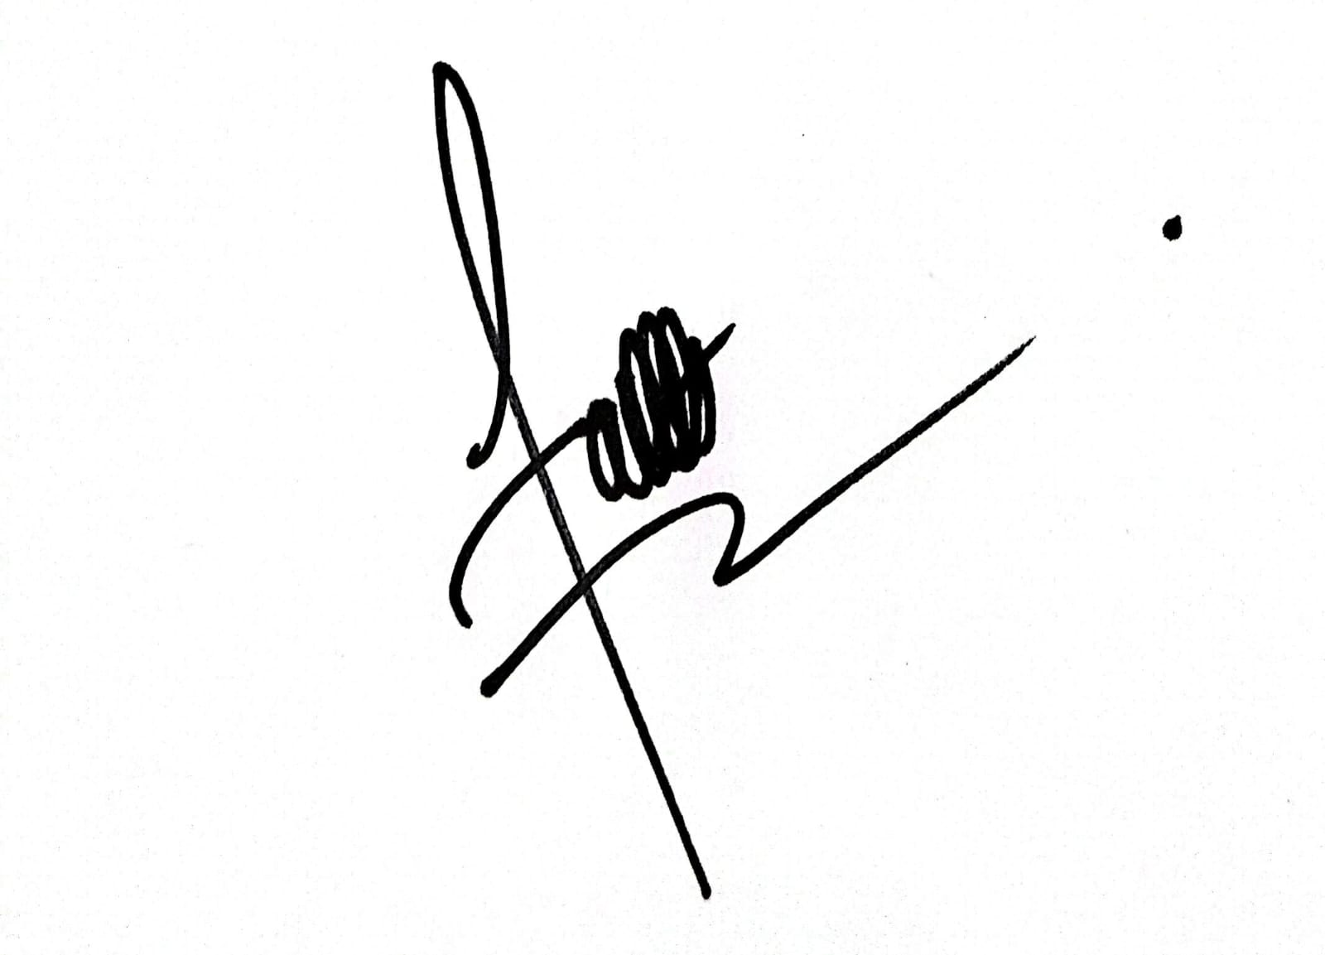
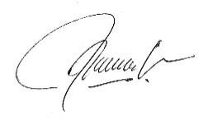

Hadi Putra Permana Bpk. Fathurrahman Ibu Rizky Novianti Bpk. Tjioe Felix
Kepala Cabang Manager Manager GA Senior Executive Vice President
HC GA

